Escuela sabática de menores: Vigila las puertas
Esta lección está basada en Lucas 1:13-17; Mateo 3:4-9 “El Deseado de todas las gentes”, capítulo 10, pp. 75-86.
- Propósito de Dios para nuestra vida. Lucas 1:15; Mateo 3:4.
  - Dios le indicó a Juan el Bautista un estilo de vida especial para la misión que tenía que cumplir: No tomar alcohol y alimentarse y vestir de forma sencilla y saludable. De esta manera estaría sano físicamente y tendría fuerza mental y espiritual.
  - Nosotros también tenemos indicaciones de parte de Dios para que nos cuidemos física, mental y espiritualmente, con el fin de poder llevar a cabo los planes que Él tiene para nosotros.
- Nuestro cuerpo es templo del Espíritu Santo. 1ª de Corintios 6:19-20.
  - El templo es el lugar donde los miembros de la iglesia nos encontramos con Dios. Está siempre limpio y listo para Dios.
  - De igual forma, nuestro cuerpo es un “templo” donde el Espíritu Santo vive. Debe estar siempre limpio y listo para Él.
- Cómo cuidar nuestro templo. Proverbios 4:20-27.
  - Cuidado de las puertas.
    - Las puertas del templo impiden que entren cosas dañinas o impuras (ladrones, frío, animalitos…), dejando pasar lo bueno (las personas que van a adorar).
    - Igualmente, nuestro cuerpo tiene cinco puertas. Son los sentidos (tacto, gusto, oído, olfato y vista).
    - Debemos vigilar todas estas puertas para que nuestro “templo” esté siempre listo para la presencia de Dios. ¿Qué debería dejar entrar por mis “puertas”? ¿Qué estoy viendo cada día? ¿Qué música estoy escuchando?
    - ¿Por qué crees que lo que entra por nuestros sentidos influye en lo que hacemos y somos?
  - Cuidado físico y espiritual
    - La manera de tener nuestro cuerpo en buenas condiciones físicas, mentales y espirituales es respetando los ocho principios fundamentales de la salud:
      - Respirar aire puro.
      - Tomar el sol.
      - Abstenerse de lo malo y tomar con moderación lo bueno.
      - Descansar suficiente.
      - Realizar ejercicio físico.
      - Llevar un régimen alimenticio conveniente.
      - Beber agua suficiente.
      - Confiar en el poder divino.
Aplica a tu vida:
  - Piensa en algunos hábitos de tu vida que necesitas cambiar y pídele al Espíritu Santo que te ayude a hacerlo, y Él te ayudará a cambiarlos.
  - Dedica tu vida a Dios y pídele que viva siempre en ti. De esta forma, sabrás cómo tomar las decisiones que Él desea.
  - Dios te dará la sabiduría para saber cómo cuidar de tu cuerpo y qué dejar que entre por tus sentidos.
Resumen: Respondemos al amor de Dios cuando dedicamos nuestras vidas completamente a Él, viviendo una vida saludable y equilibrada.
Escribe al lado del dibujo todo lo que sepas sobre cada uno de los principios de salud. Agua pura, Descanso suficiente, Ejercicio físico, Luz del sol, Aire puro, Nutrición adecuada, Temperancia, Esperanza en Dios y buena disposición mental.
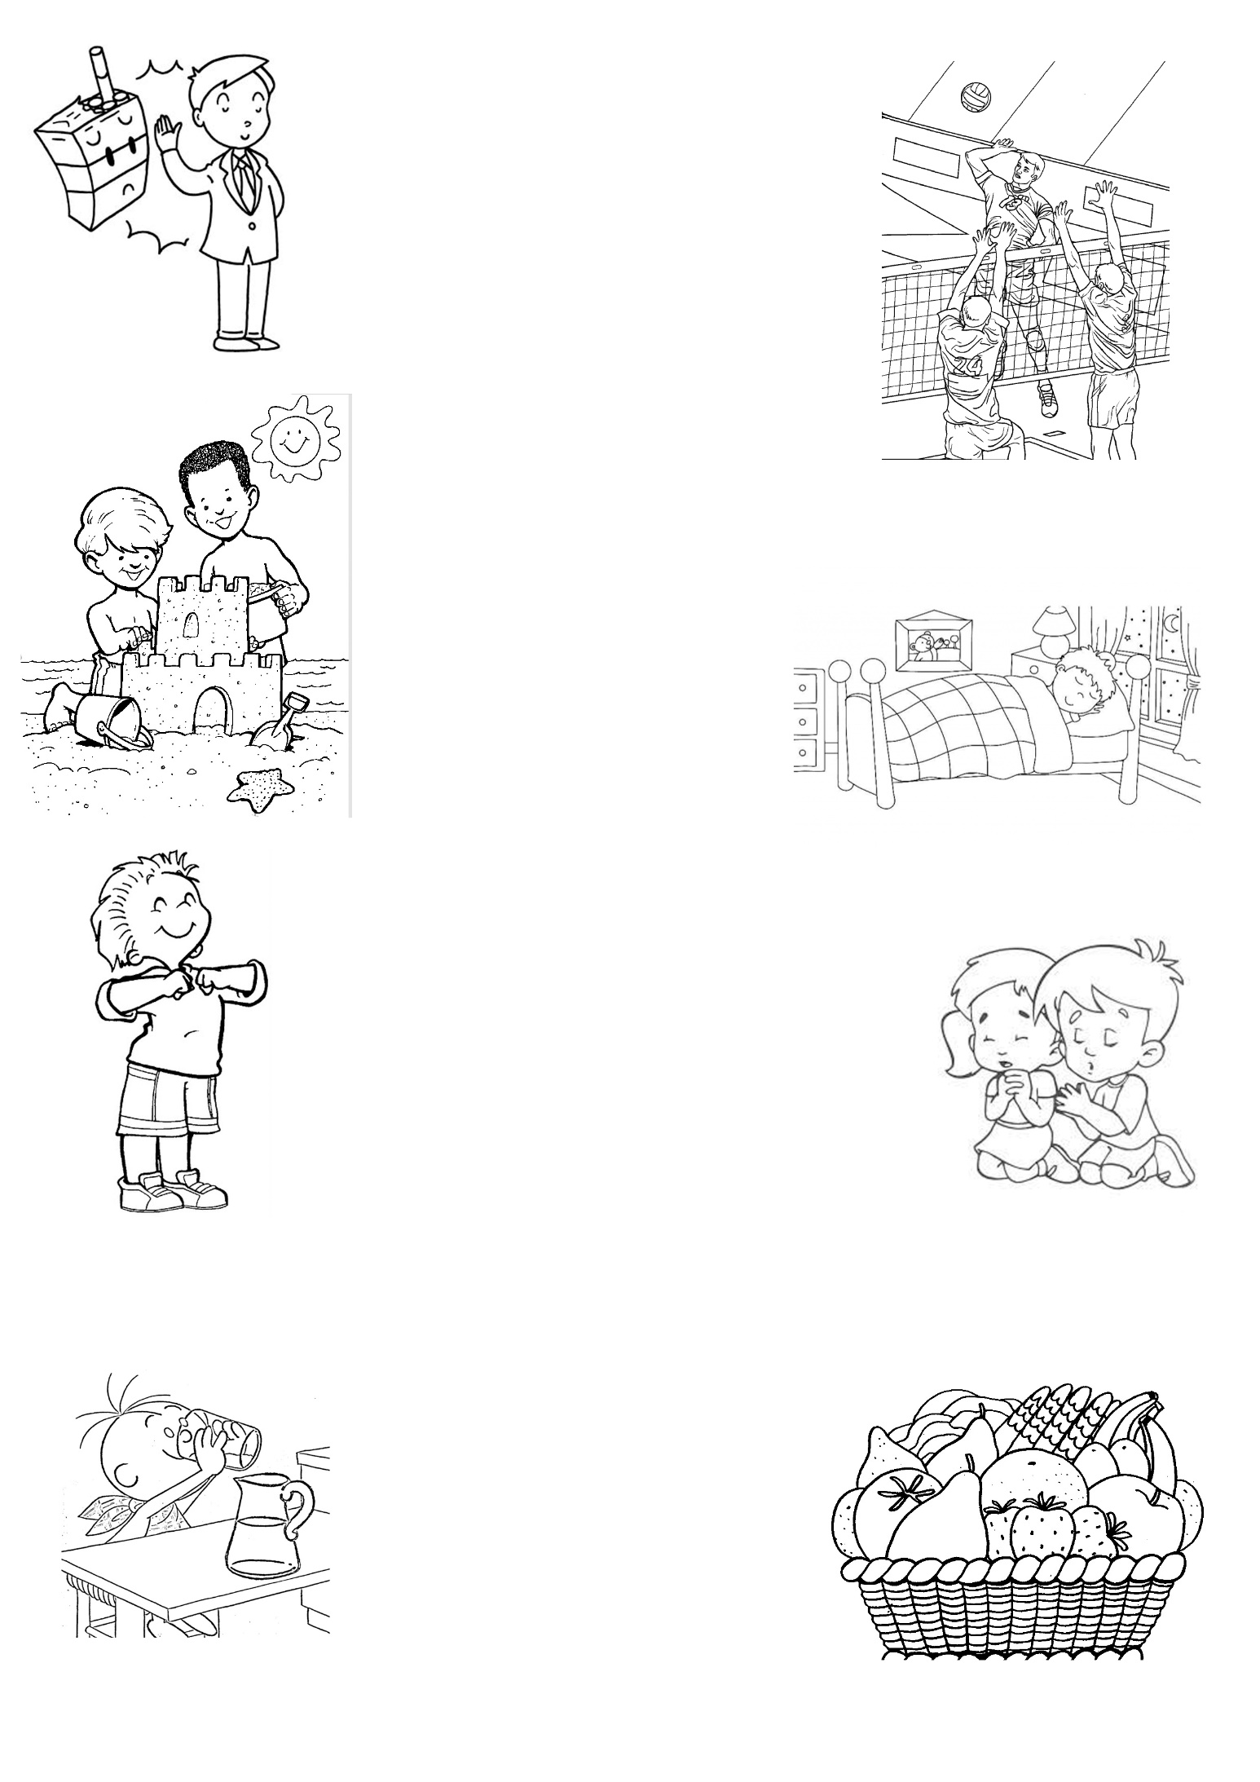
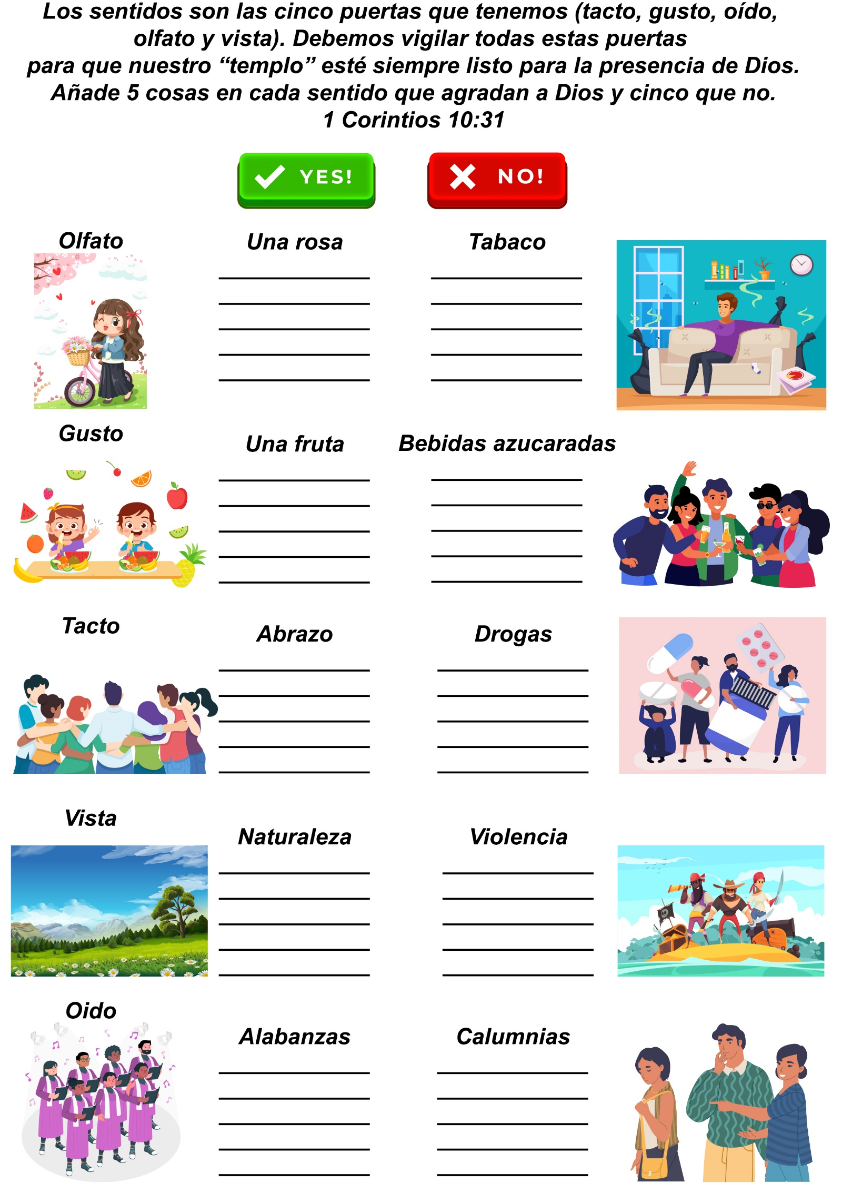
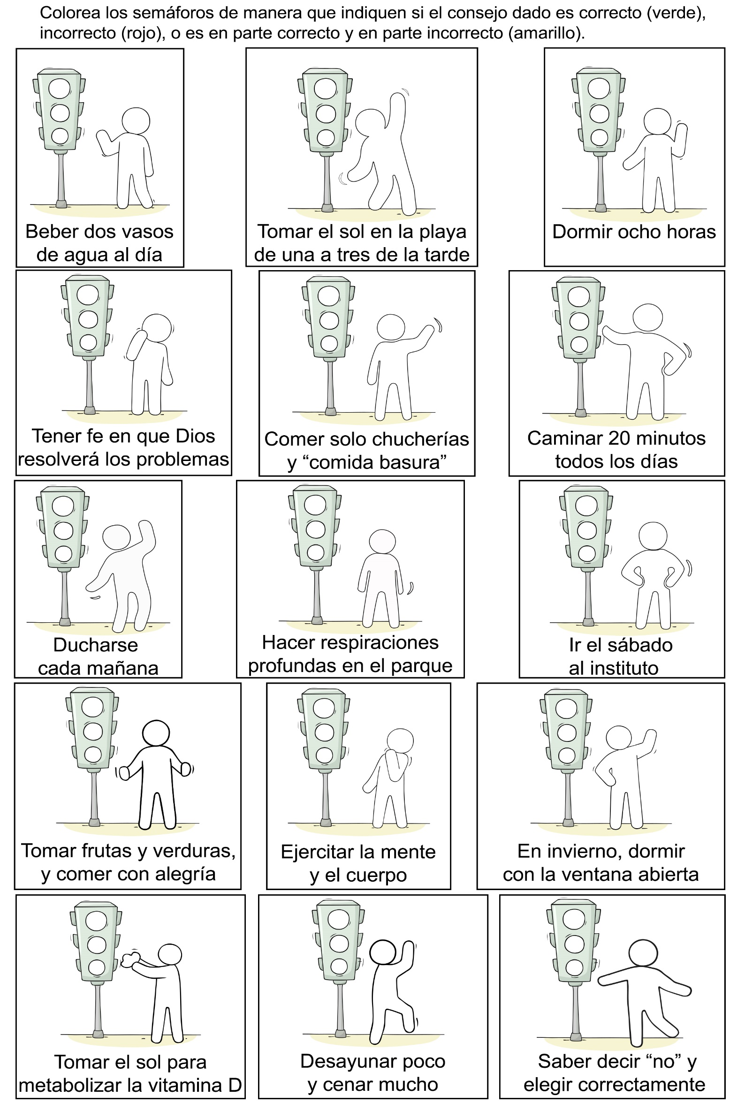
LA VALLA DE TERRY
—Lo lamento, señora Daloto, pero su hijo tendrá que dejar de jugar a la pelota. Tiene un soplo en el corazón.
—Muy bien, doctor. Veremos si obedece sus órdenes —dijo la señora con calma.
—¡No! ¡No! ¡No! —gritó Terry, un chico de catorce años—. Yo no quiero ser inválido toda mi vida. Primero tuve ese problema con la rodilla, y ahora es con el corazón. ¡Eso no puede ser! ¿Por qué Dios me hace eso?
—Dios no te lo hace —le explicó lo madre—, él simplemente permite que esto te sucedo por algún propósito. En su sabiduría él ve que hay algo que tú necesitas aprender.
—¿Y qué?
—Tener paciencia y fe. Piensa en cuan disgustado te sientes contigo mismo cuando haces algo que por poco no es perfecto. Hay que aprender a vivir. Ten fe en Dios y todo saldrá bien.
—¿Cómo puedo tener fe en Dios cuando todo anda mal? —suspiró Terry—. Nunca más podré ser feliz.
Para mí es como si se acabara el mundo.
—Yo sé —trató lo madre de consolarlo lo mejor que pudo—, pero debes tratar de creer que Dios te ama.
No pierdas tiempo murmurando, soto trata de aprender las lecciones que él quiere que aprendas.
En tos oscuros días que siguieron Terry aprendió a tener paciencia. Día tras día cumplía las órdenes de los médicos y luchaba para tener completa fe y con fianza en Dios. Después de doce torgas meses, el soplo del corazón desapareció milagrosamente y Terry pudo empezar de nuevo con su vida activa de deporte. Ganó campeonatos de estado en fútbol, béisbol, basket y vallas. Además, se te ofrecieran becas en más de 50 colegios. Así siguió hasta que llegó a ser un astro en basket profesional.
¿Está tratando Dios de enseñarte una lección poniéndote alguna valla en tu camino? No te preocupes. Ten fe y confía en Dios. Cree que te ama, y cuando sea el momento conveniente Él contestará tus oraciones.

LA DIFÍCIL LECCIÓN DE EMILIA
Por MARGE ALEXANDER
EMILIA no creía las cosas que los mayores le decían. No creía que la plancha estaba caliente, hasta que se quemó el dedo, o que el cuchillo del pan era peligroso hasta que se cortó.
Una de las lecciones más dolorosas para Emilia fue la que aprendió en la playa, donde la familia había ido a acampar.
Cuando llegaron a la playa era ya de tardecita. El papá y Jaime se apresuraron a arreglar el trailer (se pronuncia tréilor) para acampar y el tinglado de lona que proporcionaría un lugar de sombra en el campamento. Emilia y su hermanita Susana jugaban en la arena con sus baldecitos y palas, mientras la mamá preparaba la comida sobre la mesa del picnic. Todos se sentían felices porque tendrían dos semanas para disfrutar junto al océano.
A la mañana siguiente todos estaban despiertos bien temprano listos para dar una caminata junto al mar.
- Haremos una larga caminata y luego nadaremos antes del desayuno – anunció el papá –. Luego podremos ir con el coche hasta ese pueblecito de pescadores y recorrerlo un poco. Almorzaremos más bien tarde y haremos una siesta antes de ir de nuevo a la playa.
- ¡Pero cómo, papá! – protestó Emilia –, ¡yo quiero estar en la playa todo el día!
- No – indicó el papá –. No estamos acostumbrados a tanto sol. No iremos a la playa en la hora más caliente del día, especialmente estos primeros días.
Resultó muy divertido recorrer la playa junto al mar y sentir las olas que le bañaban los pies. Al principio Emilia no se soltaba de la mano del papá, pero después de un rato ya no tenía más temor. Luego ella y Jaime corrían carreras por la arena húmeda.
Finalmente, allá lejos, se detuvieron a jugar con unas tablas grisáceas que habían quedado como restos de un buque que había naufragado. En eso la madre recordó que era tiempo para regresar a nadar. En el camino de regreso al lugar que estaba marcado para nadar, Emilia y Jaime recogieron una bolsa llena de conchas marinas.
Emilia se estaba divirtiendo tanto que se olvidó de comer hasta que el padre llamó:
- ¡Afuera todos! ¡Es hora de desayunar! La mamá ya había regresado al campamento y los esperaba con una buena pila de panqueques sobre la mesa.
Emilia no había tenido muchos deseos de ir al pueblecito de pescadores, pero también se divirtió mucho yendo allí. Cuando regresaron al campamento, Susanita estaba tan cansada que se durmió aún antes de que la comida estuviera lista. Mientras almorzaban, el papá bostezó y dijo que él también estaba listo para hacer una siesta. Pero Emilia no estaba cansada en lo más mínimo. Ayudó a la mamá a limpiar la mesa, y cuando las dos fueron al trailer, el papá y Jaime ya estaban dormidos.
La mamá se tiró en su camita con un libro, y Emilia en la suya con un libro de colorear, y mientras Emilia buscaba una figura para colorear, la mamá había dejado caer su libro y estaba durmiendo.
A Emilia le resultó cansador estar allí dentro siendo que todos los demás dormían. Después de un rato Emilia se levantó, salió y se fue a la sombra del tinglado de lona donde comenzó a jugar con la arena. Pero a pesar de la sombra, allí hacía calor. Quería sentir que el agua fresca la rociara mientras jugaba en la arena.
“Yo no creo que me quemaré con el sol – se dijo –. Pero si empiezo a quemarme, volveré aquí a la sombra. Mamá y papá no tendrán nada en contra de que yo vaya, si me quedo cerca del lugar donde se encuentra el guarda de la playa”.
De modo que fue y en el extremo de la playa en que la gente se bañaba, encontró un lindo lugar donde podía cavar en la arena. No necesitó bajar hasta donde rompían las olas, porque de vez en cuando venía una ola grande y llegaba hasta el lugar en que ella estaba cavando. Y así se mantenía fresca. Se estaba divirtiendo tanto que no se dio cuenta del tiempo que había pasado allí. De pronto oyó que alguien la llamaba:
- ¡Emilia!
Poniéndose de pie, la niña vio que la mamá se acercaba corriendo por la arena.
- Oh, allí estás – dijo la mamá –. Tú no deberías haber salido hasta que nosotros lo hiciéramos. Te estás poniendo roja. ¿Cuánto tiempo hace que estás aquí fuera?
- Oh, un rato – respondió la niña. Emilia notó que tenía la piel caliente.
La madre la llevó de vuelta al trailer y le puso una loción. Y las dos tuvieron que perder la hora del baño y del paseo por la playa que Jaime y Susana dieron con el papá.
A la hora de la cena Emilia dijo:
- No tengo apetito. Me siento muy cansada y me parece que estoy quemada.
- Estás terriblemente quemada – afirmó la madre –. Te pondré de nuevo la loción.
Emilia pronto se quedó dormida, pero no durante mucho tiempo. Antes de que los demás hubieran ido a dormir, ella se despertó. Ahora la quemadura del sol que tenía en los hombros, en la espalda y en las piernas le dolía tanto que apenas podía aguantarla. Le parecía que estaba quemándose. La madre la miró alumbrándose con la linterna.
- Es peor de lo que yo pensaba – dijo la mamá –. Se te están hinchando los pies.
Esa noche casi nadie durmió, porque Emilia se dio vueltas y se quejó y los mantuvo despiertos a todos. A la mañana siguiente Emilia no podía caminar. Tenía ampollados los pies y los hombros.
El papá la colocó en el asiento trasero del automóvil donde le había preparado una camita. Luego deshizo el tinglado y preparó el trailer para salir.
- ¿Por qué está haciendo eso, papá? – preguntó Emilia a la mamá.
- Pensamos que será mejor que regresemos a casa para ver al médico – explicó la madre.
Emilia pasó una semana en cama y otra semana con bastante dolor. Cuando finalmente se sanó, habían pasado las vacaciones del papá. De modo que, por culpa de Emilia, toda la familia perdió sus vacaciones. Pero eso le ayudó a Emilia a entender que el papá y la mamá sabían de qué hablaban cuando decían algo.

